HUT系列数字超声波探伤仪
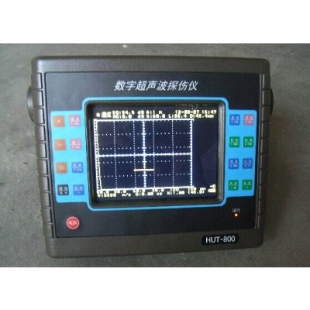

简单介绍:
HUT系列数字超声波探伤仪能够快速便捷、无损伤、精确地进行工件内部多种缺陷如裂纹、焊缝、气孔、砂眼、夹杂、折叠等的检测、定位、评估及诊断，广泛应用于电力、石化、锅炉压力容器、钢结构、军工、航空航天、铁路交通、汽车、机械等领域。它是无损检测行业的必备仪器。

HUT系列超声波探伤仪主要功能：

●高精度定量、定位，满足了较近和较远距离探伤的要求；
●近场盲区小，满足了小管径、薄壁管探伤的要求；
●AWS 功能；
●自动校准：一键式自动校准，操作非常便捷，自动测试探头的“零点”、“K值”、“前沿”及材料的“声速”；
●自动显示缺陷回波位置（深度d、水平p、距离s、波幅、当量dB、孔径ф值）；
●自由切换三种标尺（深度d、水平p、距离s）；
●自动增益、回波包络、峰值记忆功能提高了探伤效率；
●自动录制探伤过程并可以进行动态回放；（无限时）
●φ值计算：直探头锻件探伤，找准缺陷最高波自动换算孔径ф值；
●100个独立探伤通道（可扩展），可自由输入并存储任意行业的探伤标准，现场探伤无需携带试块；
●可自由存储、回放1000幅A扫波形及数据；
●DAC、AVG、TCG曲线（深度补偿）自动生成并可以分段制作，取样点不受限制，并可进行修正与补偿；
●发射脉冲宽度和强度可调；
●B扫描功能，清晰显示缺陷纵截面形状
●可以自由输入任意行业标准；
●与计算机通讯，实现计算机数据管理，并可导出Excel格式、A4纸张的探伤报告；
●IP65标准铝镁合金外壳，坚固耐用，防水防尘，抗干扰能力极佳；
●利用PC端通讯软件可以升级仪器系统的功能；
●26万色真彩屏超高亮显示，亮度可调，适合强光、弱光的工作环境；
●高性能安全环保锂电池供电，可连续工作10小时。
●实时时钟记录：实时探伤日期、时间的跟踪记录，并存储；
●掉电保护，存储数据不丢失；
●探伤参数可自动测试或预置；
●数字抑制，不影响增益和线性；
●屏幕保护：“自动关机”、“文字”、“自由定制”等多种屏保模式自由更改；
●增益补偿：对表面粗糙度、曲面、厚工件远距离探伤等因素造成的Db衰减可进行修正；
●PC端通讯软件软键盘操作，实现了计算机控制探伤仪主机进行探伤的目标；

重要辅助功能：
●角度和K值两种输入方式
●回波次数分析
●电源状态指示
●闸门声光报警
●DAC声光报警
●屏幕的冻结和解冻
●时钟显示
●休眠和屏保

HUT技术参数
扫描范围： | 0～10000mm钢纵波
工作频率： | 0.4MHz～20MHz
垂直线性误差 | ≤3%
水平线性误差 | ≤0.1%
增益 | 120dB
灵敏度余量 | ＞62dB（深200mmΦ2平底孔）
分辨力 | ＞40dB（5N20）
动态范围 | ≥32dB
噪声电平： | ＜8%
硬采样频率 | 320MHz
重复发射频率 | 100~1000HZ
声速范围 | 100～15000（m/s）
工作方式 | 单晶探伤、双晶探伤、穿透探伤
数字抑制 | （0～80）%，不影响线性与增益
工作时间 | 连续工作10小时以上（锂电池）
环境温度 | （-20～70）℃（参考值）
相对湿度 | （20～95）% RH
外型尺寸 | 238×155×46（mm）
重量 | 1.0KG
基本配置：
1. | HUT主机 | 1台
2. | 直探头 | 1个
3. | 斜探头 | 1个
4. | 9V电源适配器 | 1个
5. | 探头连接线 | 2根
6. | 产品包装箱 | 1个
7. | 使用说明书 | 1本
8. | 合格证、装箱卡、保修卡 | 1套

青岛路博为您提供优质的售后服务和技术支持。

